Norditek expanderar till Danmark

Norditek har sålt 55 st vindsiktar i Sverige och tar nu steget över Öresund genom att etablera återförsäljarnät i Danmark.

Kubik Service ApS startades 2009 av Peter Kristensen och är idag återförsäljare för bl.a. Terex Ecotec. Kubik Service ApS har investerat i en Norditek VS1220 som demomaskin för den danska marknaden. Första provkörningen skedde i Grenå den 12 oktober 2016. Provkörningen fungerade mycket väl och Peter Kristensen beslutade sig för att investera i Norditeks vindsikt till sin demonstrationsflotta.

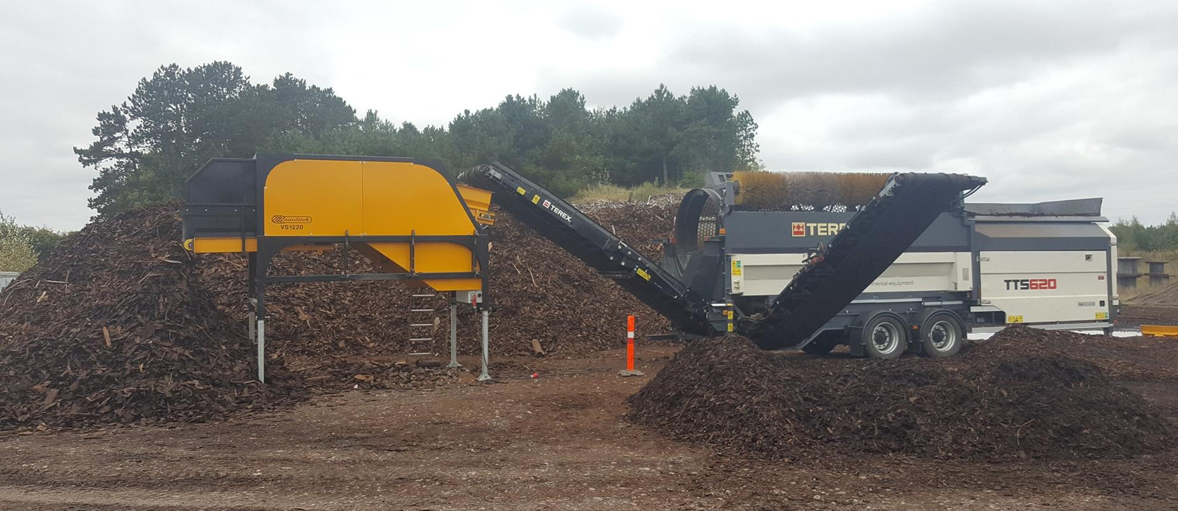
Vindsikt VS1220 är flexibel vad gäller materialtyp och storlek.

Vindsikt VS1220 är utvecklad av Norditek AB för att kunna separera lättare material från tyngre. Den används främst för att avskilja sten från städbark men även oförbränt material från slagg, papper och plast från krossat verksamhetsavfall m.m. Kan dockas till alla typer av siktar med stackläggare.
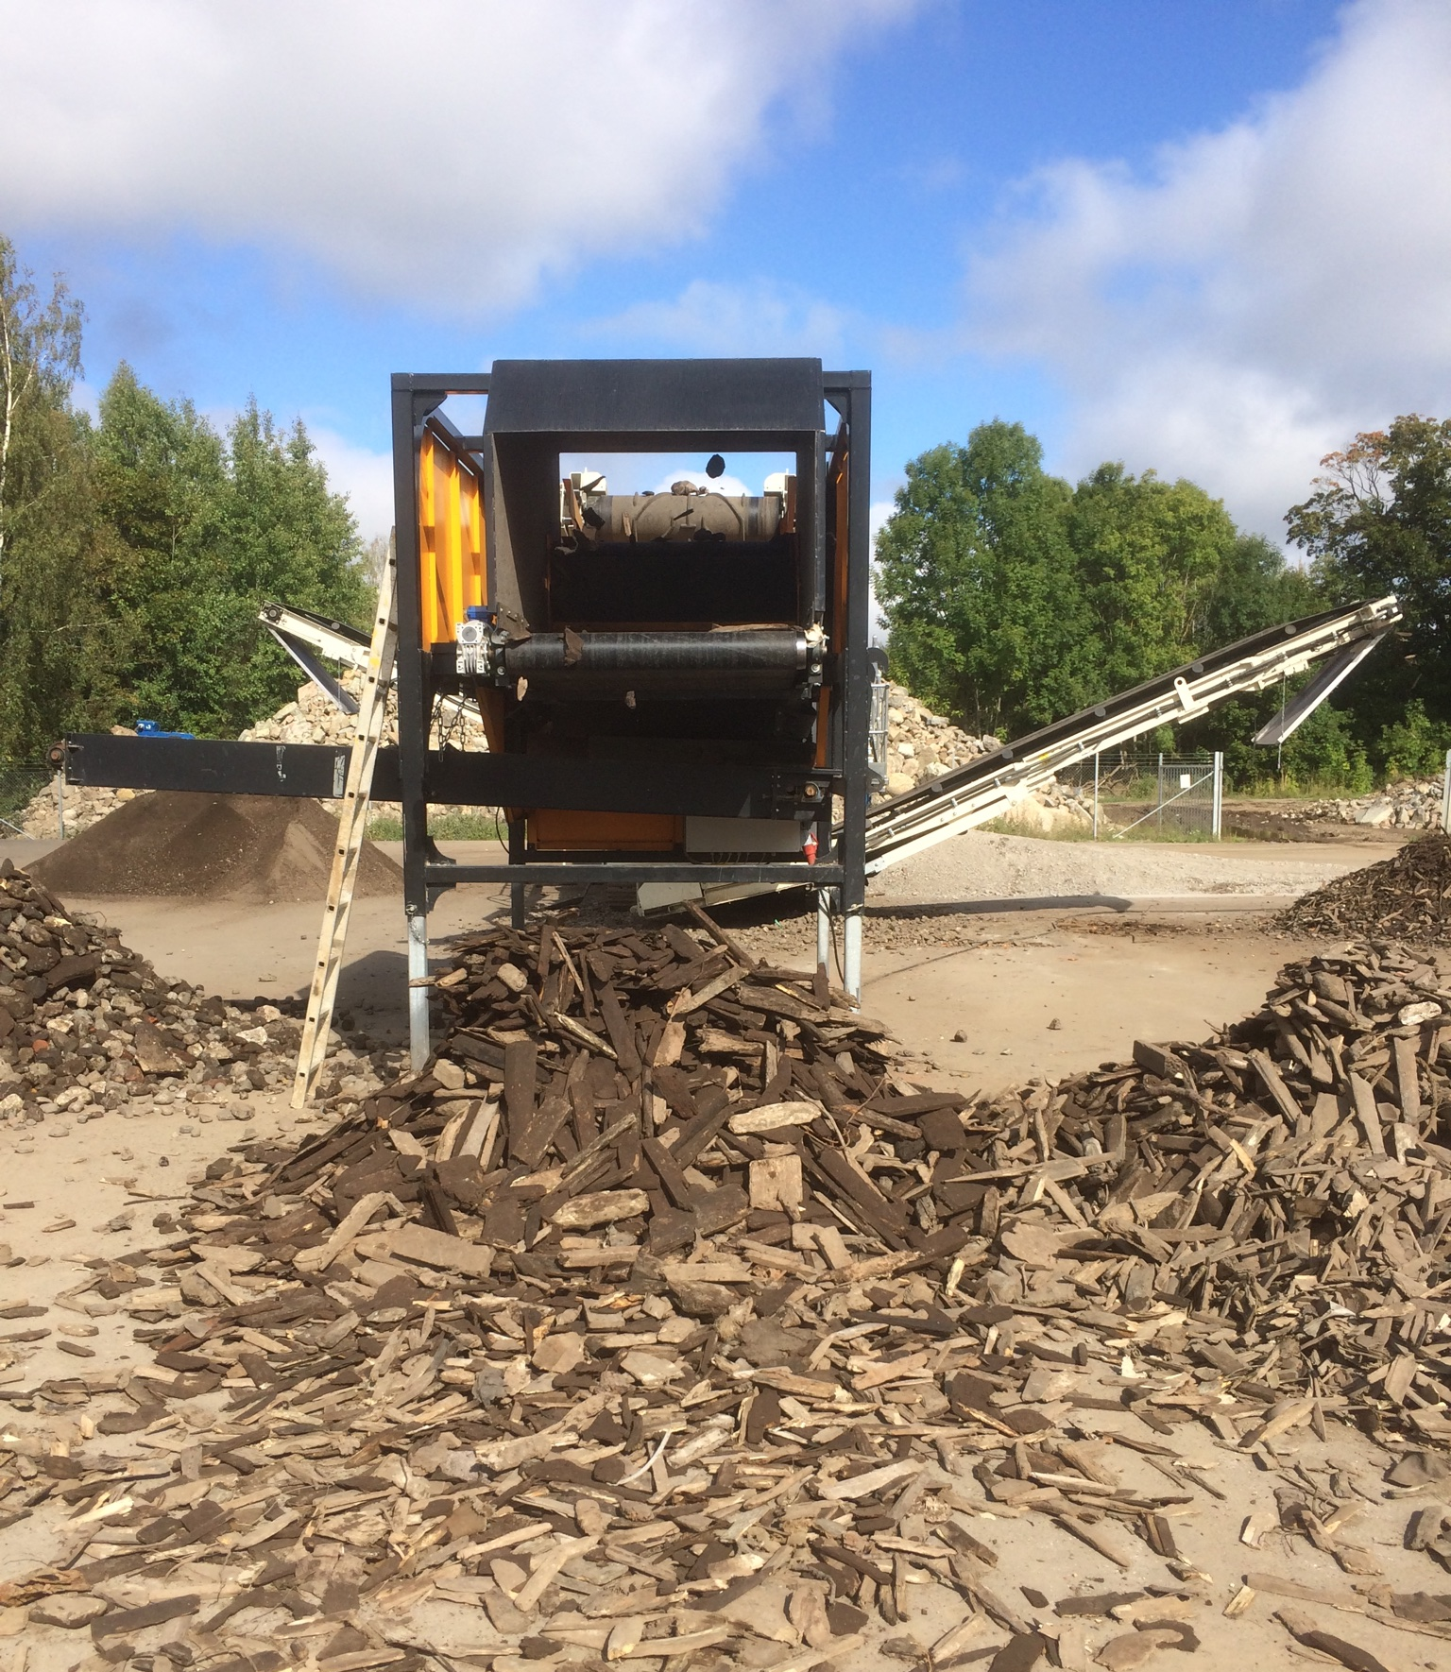
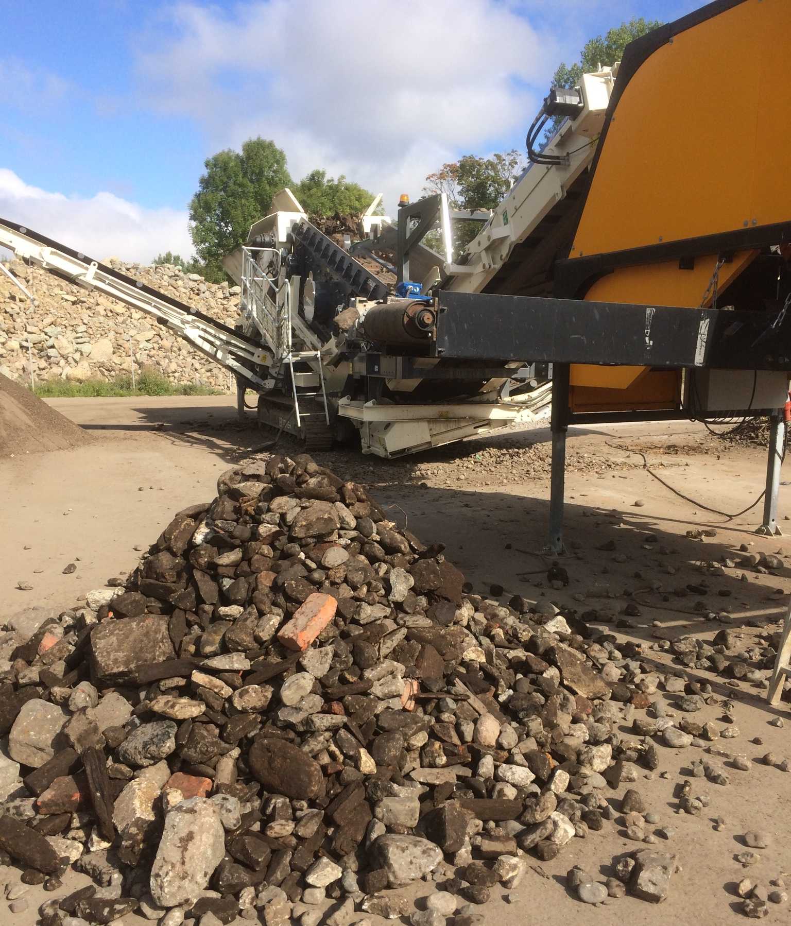
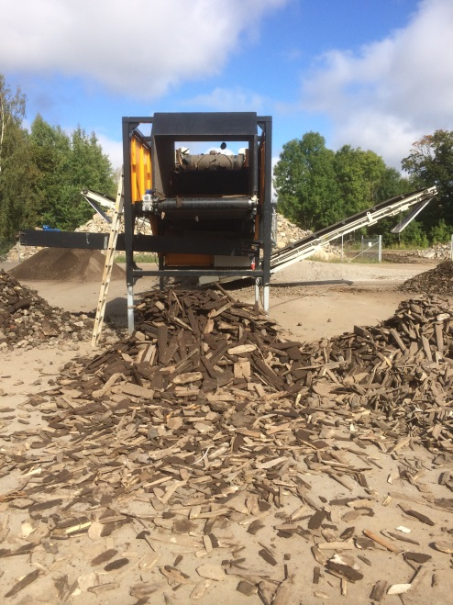
Den lätta fraktionen från vindsikten används ofta som bränsle.
Den tunga fraktionen är fritt från trä och kan återanvändas

